**Лабораторная работа № 1. Особенности трехмерного моделирования**

Построения моделей по размерам:

1. «Вытягивать» используя курсор, при наведении на вершины;

2. Вводить размер в всплывающие иконки подтверждая командой «Enter».

Далее приступим к вытягиванию параллелепипеда на высоту 80 мм, в

этом действии поможет Рис.6

1. Нажимаем на модель, после выделения, нажимаем на верхнюю

точку;

2. Вводим размер 80 мм или вытягиваем используя курсор

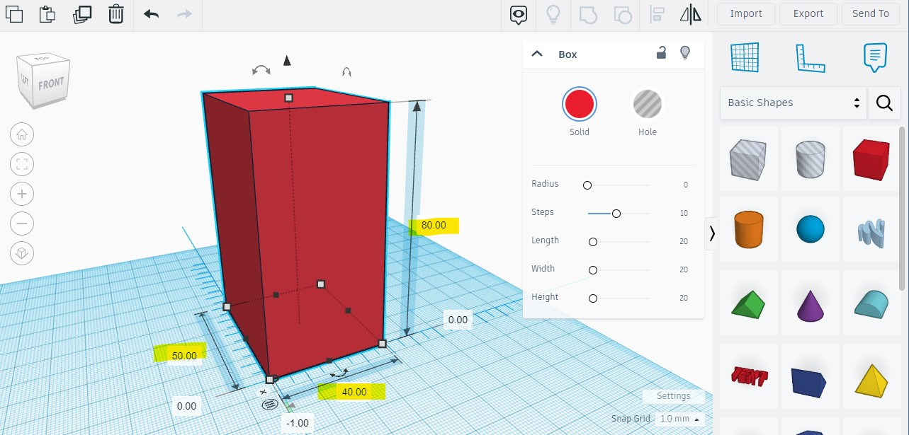

**Создание трехмерную модель кольца**

Построить кольцо выдавливанием диаметром 80 мм,

выдавить на расстояние 30 мм, с внутренним отверстием с диаметром 50 мм.

Для создания цилиндра, необходимо поместить нужную фигуру, в

рабочую плоскость.

В данном случае из «Основных фигур» выбираем «Цилиндр»

И вводим диаметр цилиндра 80 мм

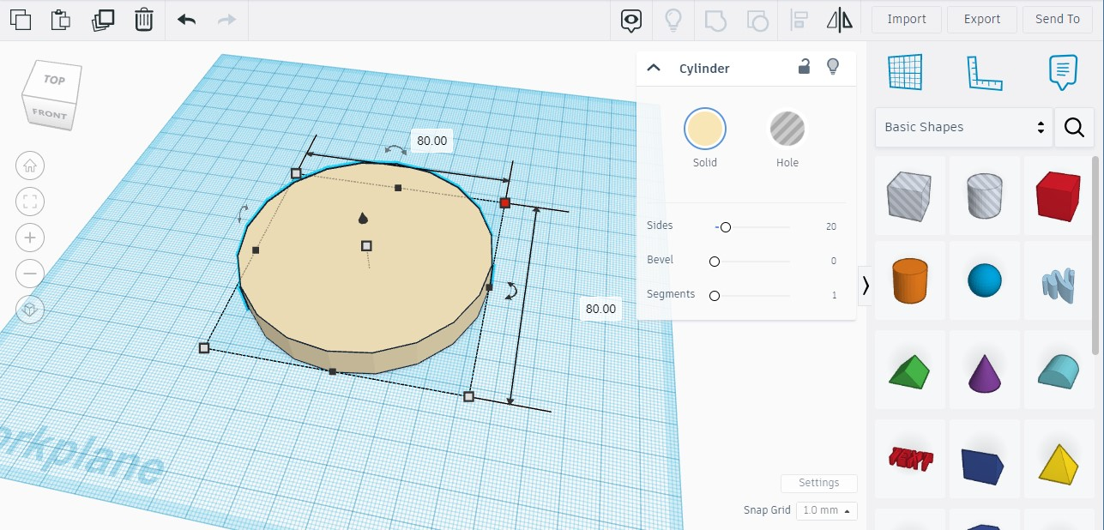

Дальнейшим шагом «вытянем» нашу модель на расстояние 30 мм.

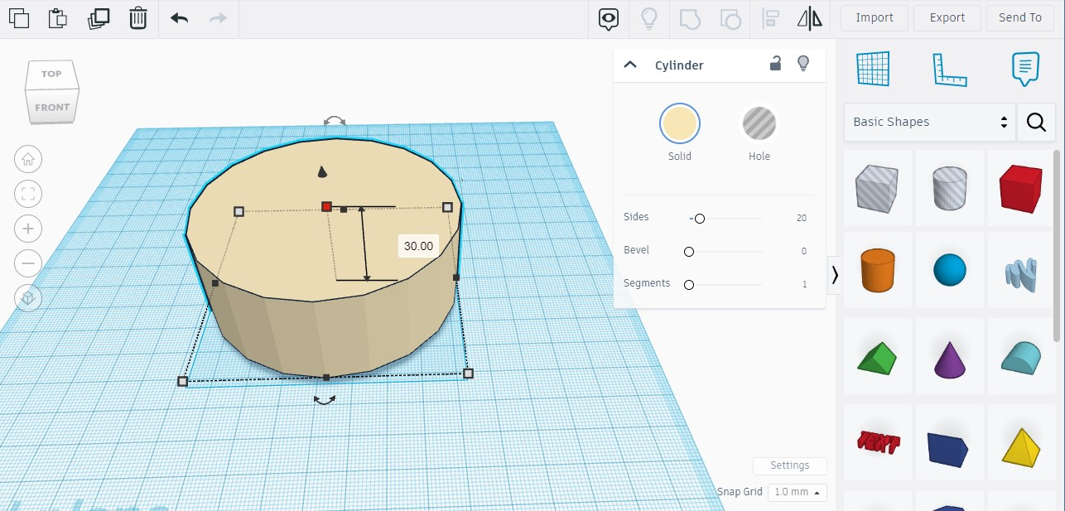

1. Выбрать в «Основных формах», «серый» цилиндр, эти фигуры

предназначены для построения вырезов в моделях;

2. Переместить на рабочую плоскость

3. Для выреза, необходимо сначала создать модель диаметром 50 мм, то

есть создать «Модель выреза»

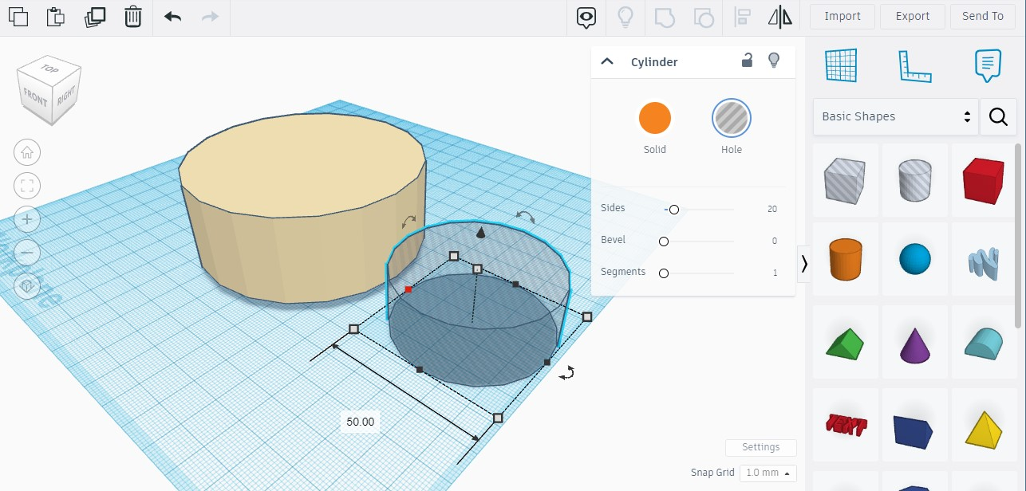

После нужно вытянуть модель выреза на произвольную высоту, но

больше или равно высоте вырезаемой модели, сделаем высоту 40 мм.

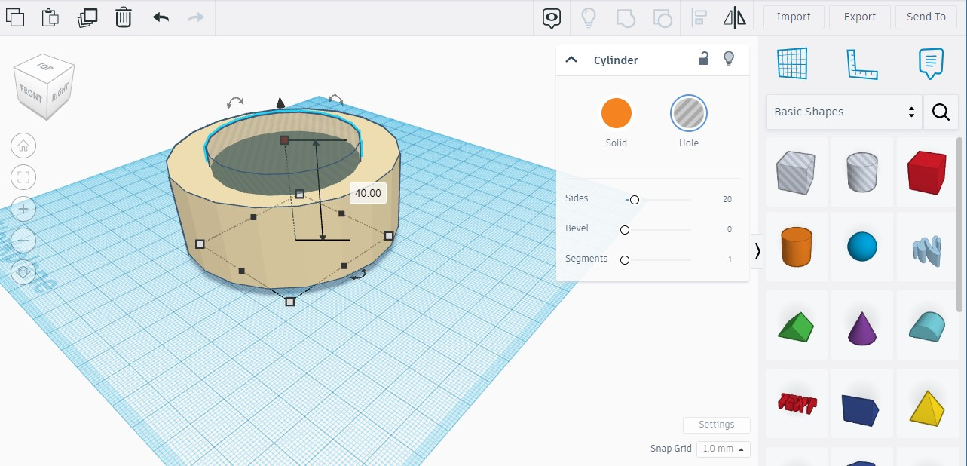

Далее необходимо совместить с центром цилиндра и «Модель выреза»

путем перемещения выреза по рабочей плоскости.

Для перемещения зажимаем правую кнопку мыши и совмещаем с

центром. Для помощи можно воспользоваться центрирующими осями

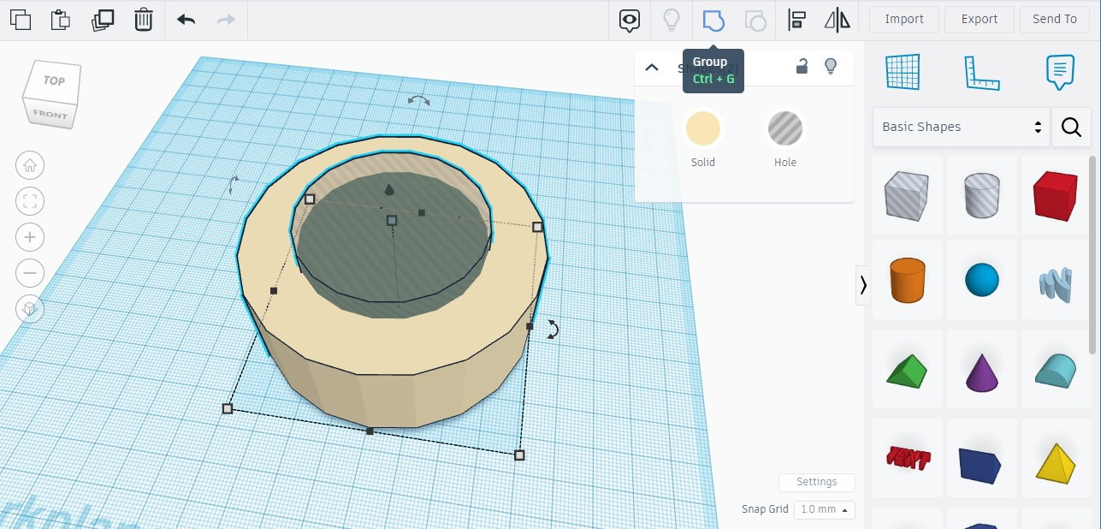

Далее нажимаем на вкладку «Сгруппировать» на правом верхнем

углу

